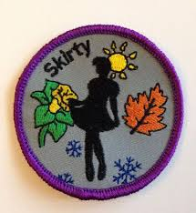
Aspirant
Skirty-mærke

For at erhverve ”Skirty-mærket” skal du gå med nederdel (eller kjole) til alle
spejderarrangementer i et år.
Det er tilladt at have strømpebukser, leggins eller cykelshorts inden under.
Det er også tilladt at have regnbukser ud over i nødstilfælde - men naturligvis bedst med en regn-nederdel!
Og så skal man selvfølgelig sove i natkjole:-)
Undtagelser er kun tilladte i tilfælde hvor nederdelen er for farlig påklædning i forhold til
aktiviteten - som fx ved klatring/rappelling el. lign.
Dette bestemmes af den aktivitetsansvarlige.

Jeg _________________________
(Spejderens underskrift)

Lover herved, på spejderære, at jeg til enhver tid vil følge ovenstående regler,
i mine bestræbelser på at opnå mit mærke.

Der gives herved tilladelse til at overnævnte til enhver tid må følge ovenstående regler.

________________________ _________
(Forældres eller værges underskrift) (Dato)

